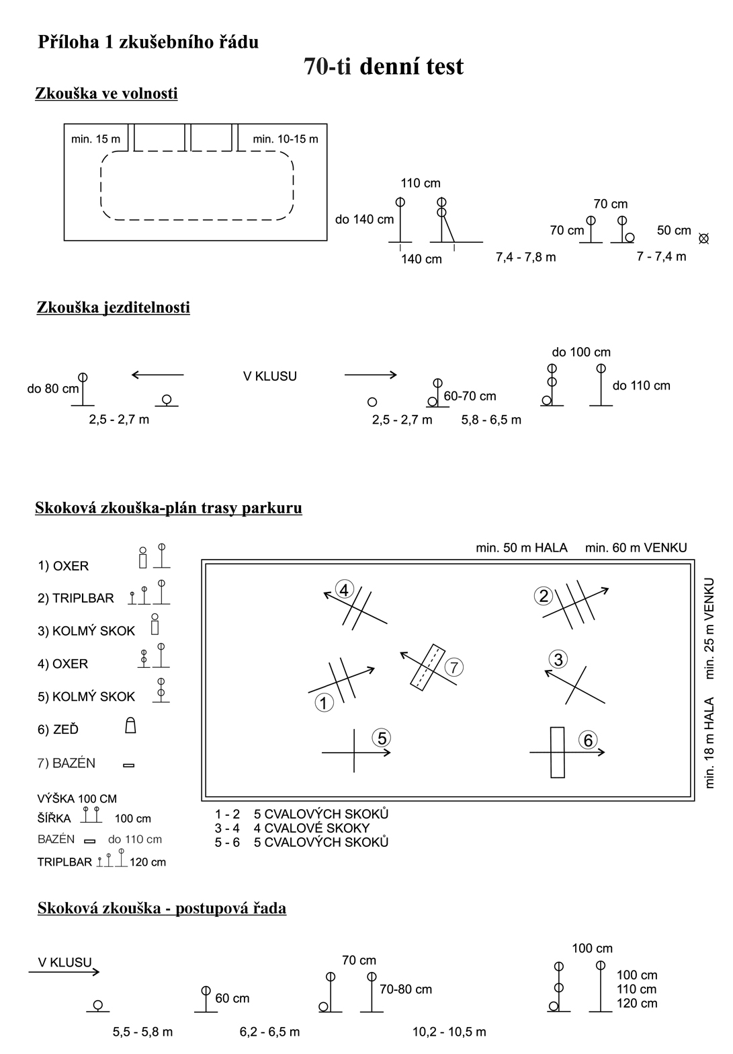

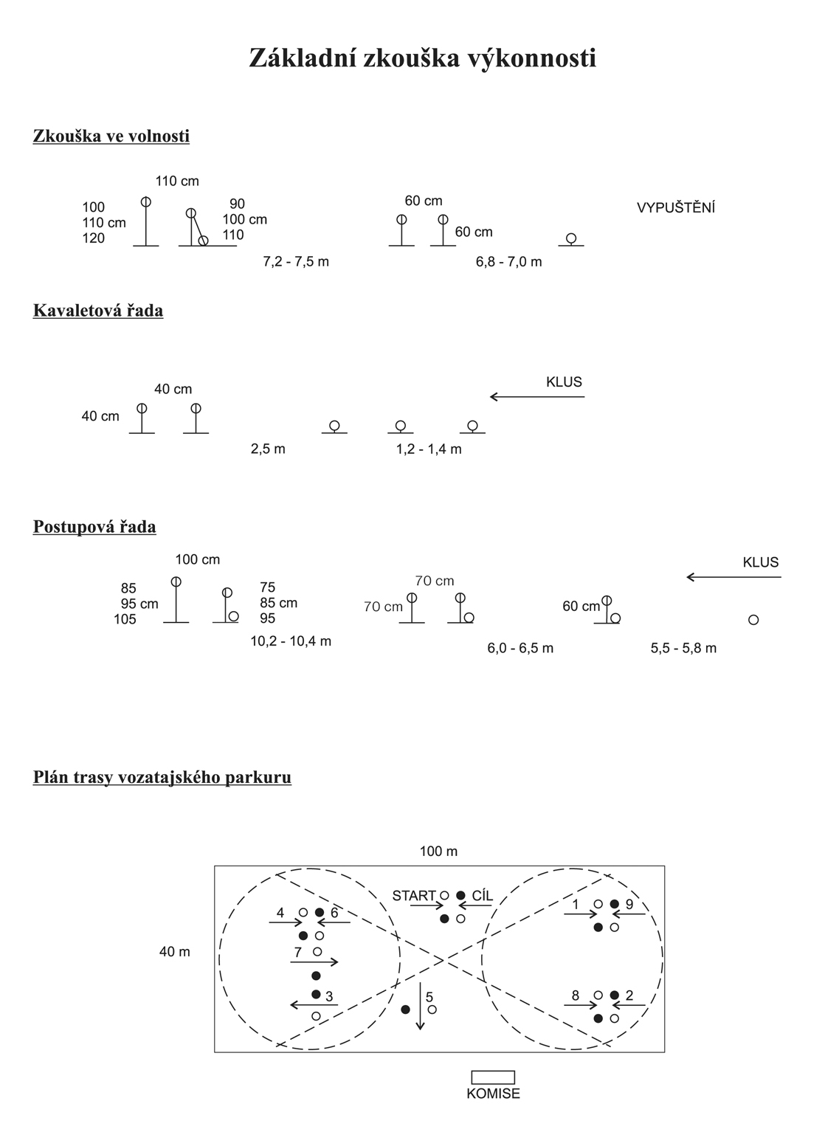

Úlohy pro zkoušku mechaniky pohybu a ovladatelnosti

Pod sedlem (20 x 60 m) |  | V zápřeži (40 x 100 m)
A | vjezd středním krokem | A | vjezd pracovním klusem
X | stát, pozdrav, středním krokem vchod | X | stát, pozdrav, krokem vchod
C | na pravou ruku | C | na levou ruku
M | Pracovní klus lehký 1x kolem | H | pracovní klus
MXK | změnit směr – kroky a rámec prodloužit | FM | střední klus
K | pracovní klus lehký | M | pracovní klus
A | velký kruh 1x kolem (20 m) | HK | střední klus
A | pracovní cval – velký kruh 1x kolem (20 m) | K | pracovní klus
FM | pracovní cval – skoky a rámec prodloužit | A | pracovní krok
MC | pracovní cval | FXH | střední krok
C | pracovní klus lehký | H | pracovní klus
HXF | změnit směr – kroky a rámec prodloužit | MF | střední klus - zvýraznit
F | pracovní klus lehký | F | pracovní klus
A | velký kruh 1x kolem (20 m) | KH | střední klus - zvýraznit
A | pracovní cval a velký kruh 1x kolem (20 m) | H | pracovní klus
A | přímo | C | velký kruh (průměr 40 m)
KH | pracovní cval – skoky a rámec prodloužit | C | přímo
HC | pracovní cval | MXK | střední klus
C | pracovní klus lehký | K | pracovní klus
MXK | změnit směr – kroky a rámec prodloužit | A | velký kruh (průměr 40 m)
K | pracovní klus | A | přímo
HK | střední krok, nechat vytáhnout otěž | C | ze středu
K | střední krok a otěže zkrátit | X | stát
A | ze středu | X | odjezd krokem
X | stát, pozdrav, odjezd volným krokem na dlouhých otěžích

Úloha pro drezurní zkoušku hřebců drezurního směru
v 70-ti denním testu

Pod sedlem (20 x 60 m)
A | vjezd středním krokem
X | stát, pozdrav, středním krokem vchod
C | na pravou ruku
M | pracovní klus lehký 1x kolem
MXK | změnit směr – kroky a rámec prodloužit
K | pracovní klus lehký
A | velký kruh 1x kolem (20 m)
A | pracovní cval – velký kruh 1x kolem (20 m)
FM | pracovní cval – skoky a rámec prodloužit
MC | pracovní cval
C | pracovní klus lehký
HXF | změnit směr – kroky a rámec prodloužit
F | pracovní klus lehký
A | velký kruh 1x kolem (20 m)
A | pracovní cval a velký kruh 1x kolem (20 m)
A | přímo
KH | pracovní cval – skoky a rámec prodloužit
HC | pracovní cval
C | pracovní klus lehký
MXK | změnit směr – kroky a rámec prodloužit
K | pracovní klus
HK | střední krok, nechat vytáhnout otěž
K | střední krok a otěže zkrátit
A | ze středu
X | stát, pozdrav, odjezd volným krokem na dlouhých otěžích

